重庆高速工程检测有限公司
巫溪至开州高速公路WYKSYC中心试验室
临建设施处置

竞争性比选文件

重庆高速工程检测有限公司
2025年3月

重庆高速工程检测有限公司

巫溪至开州高速公路WYKSYC中心试验室

临建设施处置竞争性比选公告
一、项目概况与竞争性比选范围
1.1因巫溪至开州高速公路WYKSYC中心试验室检测服务周期即将结束。根据项目需要需委托单位或个人对巫云开C中心试验室临建设施进行处置。重庆高速工程检测有限公司计划以公开竞争性比选方式确定成交单位或具有民事权利能力的自然人（具有民事权利能力的自然人需与有相关资质的单位联合投标），具体情况如下：
1.2服务地点：WYKSYC中心试验室驻地项目（重庆市双龙镇思源路160号）
1.3临建设施情况：
序号 | 估价对象 | 坐落 | 房屋用途 | 建筑面积（m²） | 楼层 | 建筑结构 | 评估单价（元／平方米） | 评估金额 （万元） | 备注
1 | WYKSYC 中心试验室 | 重庆市双龙镇思源路160号 | 办公 | 887.25 | 1-2 | 钢结构 | 240 | 21.294 | /
备注：本项目为固定总价，表中数量为预计数量。
1.4欢迎有意向的单位或具有民事权利能力的自然人至现场实地考察。临建设施外观情况如下图。

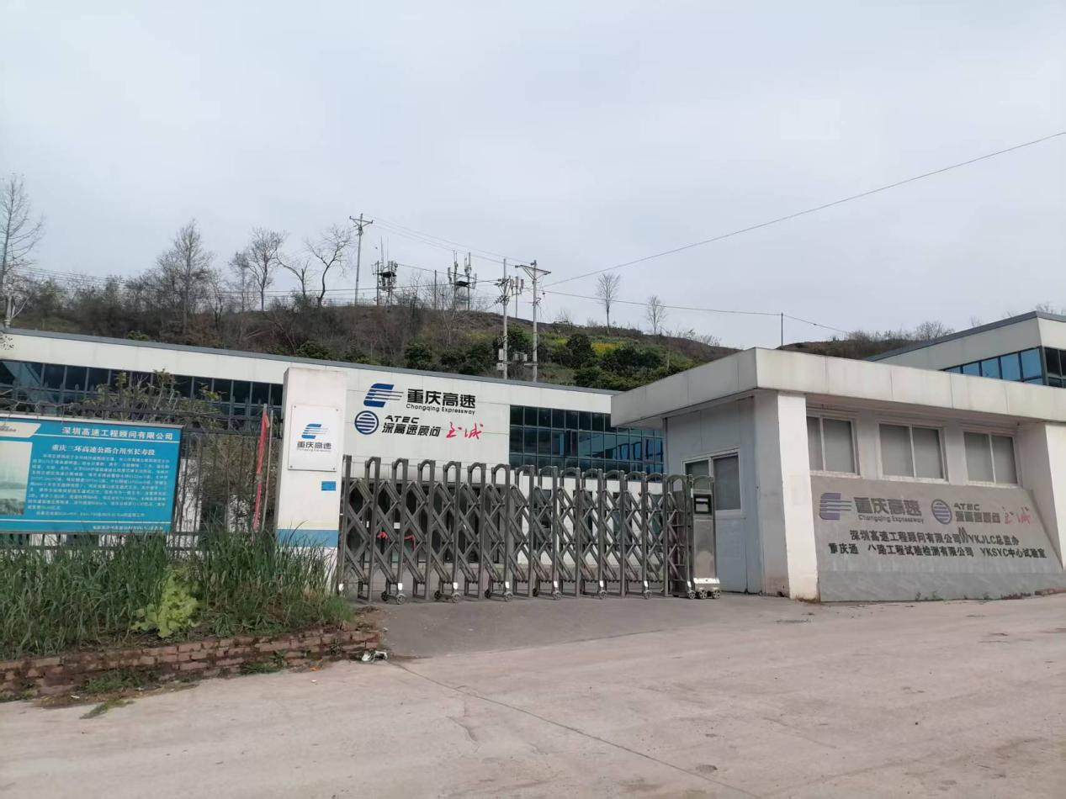

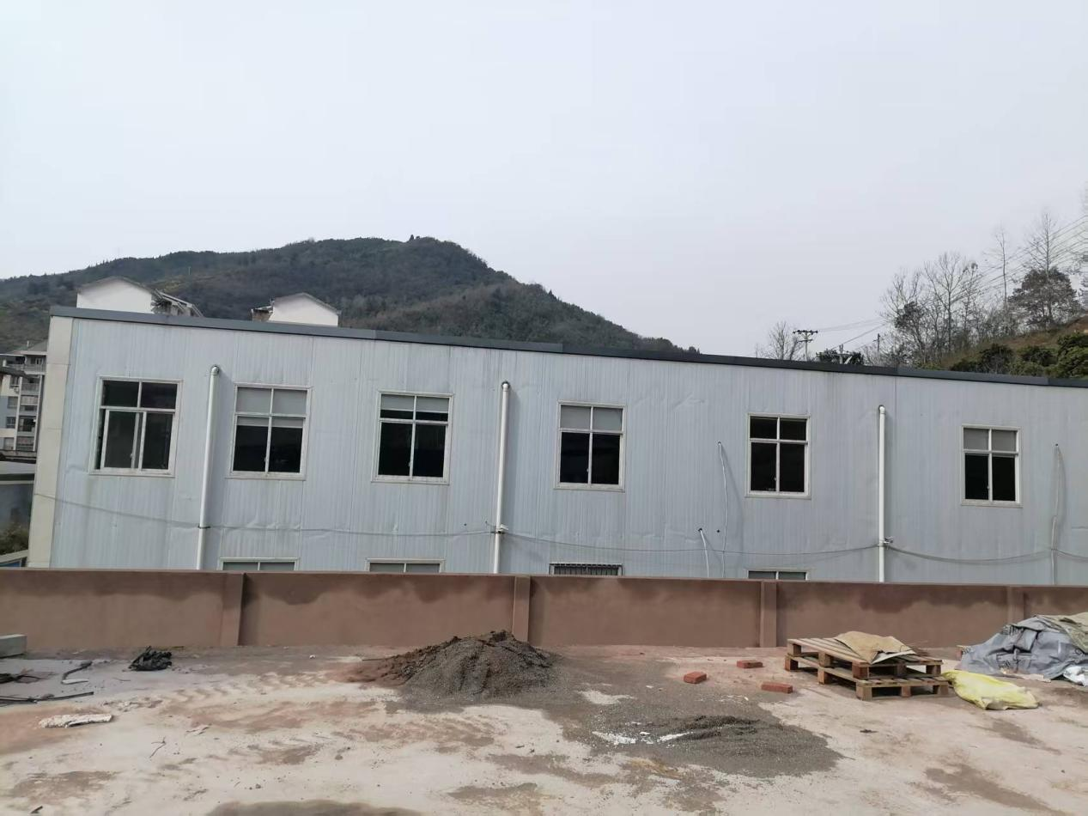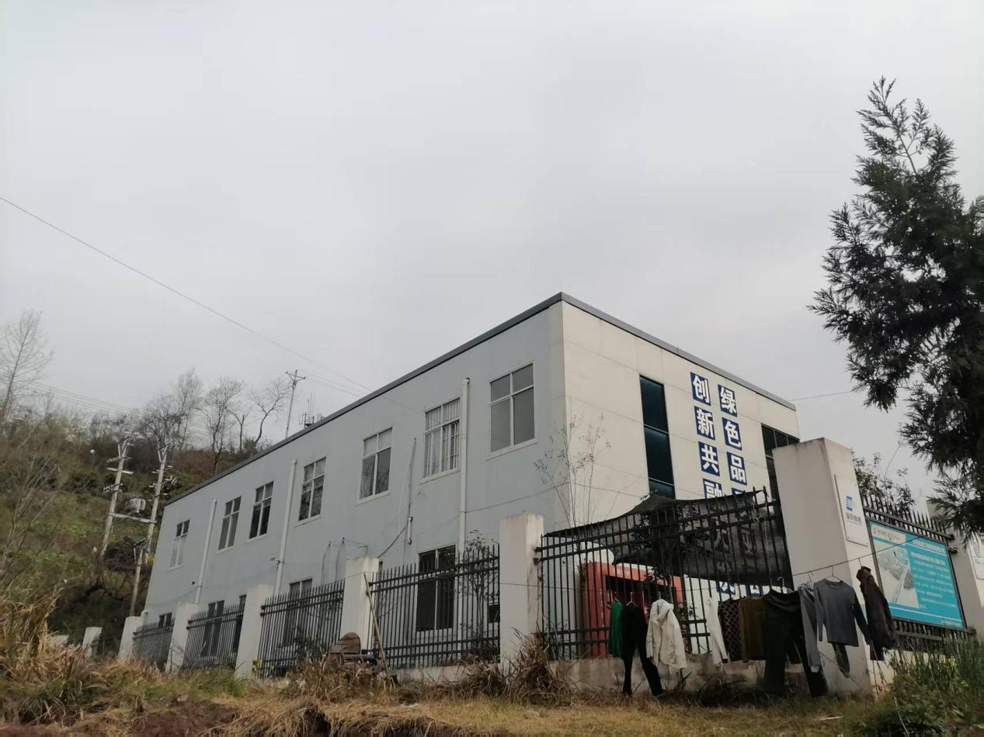
- 竞标人资格要求：
（1）拥有独立法人资格、需执有钢结构施工资质、安全生产许可证等。

（2）若授权代表签字的需提供贵公司法定代表人签名的授权委托书，并加盖公司公章。
（3）本次竞争性比选接受联合体竞标。
（4）竞标人应装订、递交竞标竞争性比选响应文件。

以上材料均只需提供复印件（加盖公章）即可，原件备查。

三、比选申请文件的相关要求：

1、竞标报价说明：

（1）报价费用组成说明：竞标报价为固定总价。包含临建设施处置权。合同总价不得调整。
（2）本项目最低限价为：212940元（大写：贰拾壹万贰仟玖佰肆拾圆整）。

注：竞标人的竞标报价均不得低于比选人公布的相应最低限价否则均为无效竞标。

2、比选申请人要求：
（1）信誉要求：
①比选申请人没有正受到责令停产、停业的行政处罚或正处于财务被接管、冻结、破产的状态。

②比选申请人没有涉及正在诉讼的案件，或涉及正在诉讼的案件（请详述具体情况）但经评审小组认定不会对承担本合同造成重大影响。

（2）安全要求：比选申请人全部承担施工过程安全事故等所有安全工作和责任。联合体竞标人员承担其连带责任。
3、报价方式：投标人按照招标人发布的工程量情况进行填报总价，报价保留两位小数。

4、本次比选申请文件的组成：
按比选文件格式编制。
（注：以上所有文件须加盖单位公章）。
5、竞标文件的份数及编制要求：
竞标文件1份，竞标文件按竞争性比选文件中规定格式排版。
四、评标办法：本标的物采用经评审的最高价法，在满足比选文件要求的前提下，评标委员会报价从高到低的先后顺序推荐中标候选人。若在满足比选文件所有要求前提下，最高报价相同时，进行第二轮报价。请各报价单位结合自身情况及市场行情进行报价。具体评审标准详见下表：
条款号 |  | 评审  因素 | 评审标准
1.1.1 | 形式评审标准 | 签字盖章 | 竞标文件要求竞标人盖章和竞标单位法定代表人签字（或盖章）的地方须齐全。
1.1.2 | 资格评审标准 | 营业执照或身份证 | 符合比选文件规定
1.1.3 | 响应性评审标准 | 报价要求 | - 竞标人总报价及综合单价报价不得低于比选人公布的相应最低限价。若报价为下浮比例方式，则应满足比选文件要求。  2、同一竞标人不得提交两个以上不同的竞标文件或者竞标报价，但比选文件要求提交备选的除外。
注：条款1.1.1、1.1.2、1.1.3均为强制性要求，竞标人如不满足，按否决竞标处理。
有下列情况之一的，直接按否决竞标处理。
- 不同竞标人的竞标文件由同一单位或者个人编制；
- 不同竞标人委托同一单位或者个人办理竞标事宜；
- 不同竞标人的竞标文件载明的项目管理成员为同一人；
- 不同竞标人的竞标文件异常一致或者竞标报价呈规律性差异或报价低于成本不具备竞争性；
- 不同竞标人的竞标文件相互混装；
- 竞标人必须保证竞标文件的真实性，一经发现提供的文件虚假不真实，直接按否决处理。
候选人推荐 |  | 经评审合格的候选人按价格由高到低的先后顺序推荐3名中标候选人；若评审合格的候选人不足3名（有效候选人的经济、技术等指标仍然具有市场竞争力，能够满足比选文件要求的），则只选取相应的数量。
报价算术错误修正 |  | 若在评标过程中发现报价存在计算错误，则按以下规则进行算术修正：投标报价为各分项报价金额之和，投标报价与分项报价的合价不一致的，应以各分项合价累计数为准，修正投标报价；如分项报价中存在缺漏项，则视为缺漏项价格已包含在其他分项报价之中。投标大小写金额不一致的，以大写金额为准进行修正。总价金额和单价金额不一致的，以单价金额为准，但是单价金额有明显小数点错误的除外。
澄清 |  | 在评标过程中，评审小组可以要求竞标人对所提交投标文件中不明确的内容进行书面澄清或说明，或者对细微偏差进行补正。评标小组不接受竞标人主动提出的澄清、说明或补正。
- 联合体招标相关要求
联合体各方应签订书面的《联合体协议》，明确各方在投标、中标后的权利、义务和责任分配。协议内容应包括：
明确各方承担的具体工作内容和范围；各方的权利与义务，包括项目管理、资金分配、风险分担；
违约责任及解决争议的方式等。
联合体中标后，各方需共同与招标人签订合同，并就中标项目向招标人承担连带责任。这意味着招标人有权要求联合体中的任何一个或多个成员承担责任。
禁止单独投标：联合体成员在参与联合体投标后，不得再以自己的名义单独投标，也不得加入其他联合体参与同一项目的投标。
责任的追偿机制：联合体成员在对外承担连带责任后，可根据内部协议向其他成员追偿。但这种追偿机制不影响联合体对外承担连带责任的义务。
六、投标保证金
无
七、履约担保
无
八、低价风险担保
无
九、竞争性比选须知
（一）竞争性比选文件获取方式：凡愿意参加的潜在竞标人，从挂网日起至竞争性比选响应文件递交截止时间前，重庆高速集团官网（http://www.cegc.com.cn/gw/newsInfoMenu.html?id=42&key=2）、重庆高速公路集团有限公司招投标管理平台（http://219.152.86.11:8088/pms/）上发布的本项目竞争性比选公告中的获取方式自行下载。不管竞标人是否下载，均视为已知晓竞争性比选文件的全部内容和有关事宜。本项目不需要报名，直接投标 。
（二）竞争性比选公告及结果公示将在重庆高速集团官网（http://www.cegc.com.cn/gw/newsInfoMenu.html?id=42&key=2）、重庆高速公路集团有限公司招投标管理平台（http://43.240.249.108:8088/PMS/）上发布上发布。
（三）竞标文件递交截止地点：重庆高速公路养护工程有限公司306室（重庆市沙坪坝区梨高路4号）。
（四）竞标文件递交截止时间：2025年 06 月 16 日上午 10 时 00 分。
（五）竞标人应根据本次竞争性比选的具体要求，编制规范的竞标文件（竞标文件，要求填写规范，密封完好并在封口处加盖公章，所有竞标在截止时间后不得接收）。当第一次不足三家报名时，不予开标，标书当场退回；重新比选不足三家报名时，可按比选文件要求进行开标。
（六）密封要求：
按第五条要求制作的竞标文件，将竞标文件密封到一个封套中，再在封套上写明：
巫溪至开州高速公路WYKSYC中心试验室临建设施处置竞标文件在 2025年06月 16 日上午 10 时 00 分前不得开启
（七）特别提醒：若竞标人恶意竞标后不与按比选要求与比选人签订合同或履约，比选人将直接将竞标人及其关联单位（含法人代表与委托代理人）一并拉入黑名单，不得参与养护集团所有比选项目报价。
（八）廉政约定：
为杜绝商业贿赂现象，共同营造公平、公正的竞争环境，敬请各竞标人在参与竞标报价过程中，将竞争性比选人明示或暗示要求宴请、招待，或索取礼金、礼品、礼券、其他利益，或故意刁难、显失公平现象，向我司纪检监察人员进行举报（须提供有效线索和相关证据、证明材料）。具体举报渠道告知如下：
举报联系人：崔老师 举报电话：023-89187977
我司承诺：对所有举报信息及时调查处理，对举报来源严格保守秘密，对举报单位因举报所可能遭受的利益损害采取特别措施予以保护。
（九）合同（附后）。
（十）比选人联系方式
比选人：重庆高速工程检测有限公司
地址：重庆高速公路养护工程有限公司306室（重庆市沙坪坝区梨高路沙坪坝区档案馆旁重庆市公路养护管理段三楼）
联系人：刘老师 电话：023-88563373 张老师 电话：17608871885
重庆高速工程检测有限公司

巫溪至开州高速公路WYKSYC中心试验室

临建设施处置合同

甲方：重庆高速工程检测有限公司
联系地址：重庆市南岸区广阳镇垭口村垭新组34号
乙方：
联系地址：
一、项目情况介绍
1、甲方因巫溪至开州高速公路WYKSYC中心试验室检测服务周期即将结束。现需委托有关单位或个人对临建设施进行处置工作。
依照《中华人民共和国民法典》及其他有关法律、行政法规，双方在遵循平等、自愿、公平和诚实守信原则的基础上，经共同协商，达成一致意见，特签订本合同：
第一条 处置设施用地详情

驻点建设用地性质为县人民政府与项目建设单位重庆高速巫云开建设有限公司签订的临时用地，建设使用周期结束后按《巫溪至开州高速公路中心试验室暨总监办办公驻地建设临时用地协议》（详见附件2）要求进行土地复垦，项目结束后甲方无建设用地使用权限。
第二条 处置工作范围
2.1 乙方负责对上述设施进行处置，并确保处置过程符合相关法律法规及安全标准。
2.2 处置设施：包括房屋主体结构、门窗、内外部装修、绿化、围墙、栏杆等。不包括甲方的用的办公家具、空调、仪器设备等办公设施。
第三条 费用及付款方式
3.1 甲乙双方同意将临建设施（详见第一条）的处置权交由乙方管理。折合人民币为 元（大写： ）。收益划款至高速检测有限公司合同约定的账户。
3.2 合同签订后二十个工作日内，乙方将合同款打入甲方指定账户。甲方收到款后，临建设施交由乙方处置。
第四条 双方责任
4.1 甲方责任：
负责提供设施的相关资料。
4.2 乙方责任：
负责临建设施的处置工作，确保安全及合规。若临建设施因土地使用权限原因不能再使用，乙方承担其拆除、回收、复垦等所有责任，自行与相关部门沟通延长使用权限等问题。
若为联合体中标单位乙方责任：1. 签订联合体协议
第五条 不可抗力
因不可抗力因素导致合同无法履行的情况，甲方不承担相关责任。
第六条 争议解决
6.1 双方应友好协商解决争议。
6.2 协商不成的，任何一方可向甲方所在地相关部门申请仲裁或提起诉讼。
第七条 合同生效及其他
7.1 本合同自双方签字盖章之日起生效。
7.2 本合同一式__________份，双方各执__________份，具有同等法律效力。
7.3 未尽事宜，双方可另行签订补充协议，补充协议与本合同具有同等法律效力。

甲方：（盖章） 乙方：（盖章）
重庆高速工程检测有限公司
法定代表人或授权代表： 法定代表人或授权代表：
部门负责人：
经办人： 经办人：
签约时间： 年 月 日 签约时间： 年 月 日

注：以上合同为暂定版本，具体版本待乙方确定后分别与两甲方签定合同。

巫溪至开州高速公路WYKSYC中心试验室

临建设施处置之廉政合同
甲方：重庆高速工程检测有限公司
联系地址：重庆市南岸区广阳镇垭口村垭新组34号
乙方：
联系地址：
一、目的
为加强巫溪至开州高速公路WYKSYC中心试验室临建设施处置项目的廉政建设，规范甲乙双方在合同履行过程中的行为，防止发生违法违纪行为，确保项目廉洁高效实施，甲乙双方在签订《临建设施处置合同》的同时，特签订本廉政合同。
二、廉政责任
甲乙双方共同责任：
严格遵守国家有关法律法规，以及党风廉政建设的各项规定。
坚持公开、公平、公正的原则，依法依规开展合作，杜绝任何形式的腐败行为。
自觉接受监督，积极配合有关部门的监督检查。
甲方责任：
不得以任何形式向乙方索要或收受乙方提供的回扣、礼金、有价证券、贵重物品及其他不正当利益。
不得以任何理由要求乙方为其报销应由甲方或个人承担的费用。
不得利用职权为乙方谋取不正当利益或干预乙方的正常经营活动。
乙方责任：
不得以任何形式向甲方工作人员赠送礼金、有价证券、贵重物品及其他不正当利益。
不得以任何理由为甲方工作人员报销应由甲方或个人承担的费用。
不得以不正当手段获取合同利益，不得串通甲方工作人员损害甲方利益。
三、禁止行为
甲乙双方不得以任何形式进行商业贿赂，包括但不限于：
提供或接受回扣、佣金、礼金、有价证券、贵重物品等。
提供或接受宴请、旅游、娱乐等可能影响公正执行公务的活动。
其他违反廉政规定的行为。
甲乙双方不得以任何形式串通损害国家、集体或第三方的利益。
四、违约责任
若甲方工作人员违反本廉政合同，甲方将依法依规对相关责任人进行处理，并视情节轻重追究其法律责任。
若乙方违反本廉政合同，甲方有权终止与乙方的合同，并要求乙方承担相应的经济赔偿责任。同时，乙方将被列入甲方合作黑名单，不得再参与甲方的任何项目。
若甲乙双方共同违反廉政规定，双方应共同承担相应的法律责任和经济责任。
五、监督与举报
甲乙双方应设立廉政监督机制，明确廉政监督责任人，定期开展廉政检查。
甲乙双方应设立举报渠道，接受社会各界对项目廉政情况的监督。举报电话和邮箱如下：
甲方举报电话：__________
甲方举报邮箱：__________
乙方举报电话：__________
乙方举报邮箱：__________
对举报人信息严格保密，并对举报内容及时调查处理。
六、争议解决
因本廉政合同引起的争议，双方应本着友好协商的原则解决。
协商不成的，任何一方可向甲方所在地有管辖权的人民法院提起诉讼。
七、合同生效及其他
本廉政合同自双方签字盖章之日起生效。
本廉政合同一式__________份，甲乙双方各执__________份，具有同等法律效力。
本廉政合同未尽事宜，双方可另行协商解决。
签约时间： 年 月 日
甲方：（盖章） 乙方：（盖章）
重庆高速工程检测有限公司
法定代表人或授权代表： 法定代表人或授权代表
部门负责人：
经办人： 经办人：
签约时间： 年 月 日 签约时间： 年 月 日

注：本廉政合同为《临建设施处置合同》的附件，与主合同具有同等法律效力。

巫溪至开州高速公路WYKSYC中心试验室

临建设施处置项目

安全责任合同
甲方： 重庆高速工程检测有限公司
联系地址： 重庆市南岸区广阳镇垭口村垭新组34号
乙方：
联系地址：

一、合同背景

为确保巫溪至开州高速公路WYKSYC中心试验室临建设施处置项目的安全顺利进行，明确甲乙双方在安全生产中的责任和义务，依据《中华人民共和国安全生产法》及相关法律法规，双方在平等、自愿的基础上，签订本安全合同。

二、安全目标

1、确保临建设施处置过程中无人员伤亡事故。

2、确保处置过程中无重大财产损失及环境污染事件。

3、确保处置工作符合国家及地方相关安全法律法规和标准。

三、甲方安全责任

1、提供临建设施的相关资料，包括建筑结构、设施设备、水电布局等，确保资料真实、完整。

2、对乙方进行安全交底，明确处置过程中可能存在的安全风险及注意事项。

四、乙方安全责任

1、使用过程安全：乙方在使用过程中应时常注意设施的日常检查保养确保设施处于安全使用状态，若因设施存在安全隐患就采取维修或暂停使用等措施。若因此出现安全问题，乙方权全负责。

2、拆处、回收、复垦过程安全责任

2.1制定详细的安全生产方案，包括安全防护措施、应急预案等。

2.2对参与处置工作的所有人员进行安全教育培训，确保其具备相应的安全知识和操作技能。

2.3配备必要的安全防护设备（如安全帽、安全带、防护手套等），并确保所有人员正确使用。

2.4在处置过程中，严格遵守国家及地方安全生产法律法规，确保作业安全。

2.5对处置过程中产生的废弃物进行分类处理，避免环境污染。

2.6若发生安全事故，乙方应立即采取有效措施防止事态扩大，并及时向甲方报告。

五、安全措施

1、设施拆除安全：

1.1拆除前对建筑物进行全面检查，确保无安全隐患。

1.2拆除过程中设置警戒线，禁止无关人员进入作业区域。

1.3使用机械设备时，确保操作人员持证上岗，并严格按照操作规程作业。

2、用电安全：

2.1切断建筑物内所有电源，确保无漏电风险。

2.2如需临时用电，须由专业电工操作，并配备漏电保护装置。

3、消防安全：

3.1作业现场配备足够的灭火器材，并确保所有人员熟悉使用方法。

3.2 禁止在作业现场吸烟或使用明火。

六、环境保护：

1、对拆除产生的建筑垃圾进行分类处理，避免随意倾倒。

2、对可能产生粉尘的作业采取洒水降尘措施。

七、事故处理

1、若发生安全事故，乙方应立即启动应急预案，采取有效措施控制事态，并保护现场。

2、乙方应及时向甲方报告事故情况，并配合相关部门进行调查处理。

3、因乙方原因导致的安全事故，由乙方承担全部责任及赔偿。

4、合同签订后甲方将不再对乙方对临时设施处置过程的安全负任何责任。

七、违约责任

1、乙方未履行安全责任或未按安全方案作业，甲方有权要求整改；拒不整改的，甲方有权终止合同并要求乙方赔偿损失。

2、因乙方原因导致重大安全事故的，乙方除承担全部责任外，还应向甲方支付合同总金额10%的违约金。

八、争议解决

1、双方应友好协商解决争议。

2、协商不成的，任何一方可向甲方所在地人民法院提起诉讼。

九、合同生效及其他

1、本合同自双方签字盖章之日起生效。

2、本合同一式__________份，双方各执__________份，具有同等法律效力。

3、未尽事宜，双方可另行签订补充协议，补充协议与本合同具有同等法律效力。

甲方：（盖章）
重庆高速工程检测有限公司
法定代表人或授权代表：
部门负责人：
经办人：
签约时间： 年 月 日

乙方：（盖章）
法定代表人或授权代表：
经办人：
签约时间： 年 月 日

注： 本合同为临建设施处置项目的安全专项合同，与主合同具有同等法律效力。
竞争性比选响应文件格式

（以下内容为示例）

重庆高速工程检测有限公司
巫溪至开州高速公路WYKSYC中心试验室
临建设施处置竞标文件

竞标单位名称全称（盖单位公章）
一、报价书
致：重庆高速工程检测有限公司：

我方已仔细研究了巫溪至开州高速公路WYKSYC中心试验室临建设施处置竞争性比选文件的全部内容，根据相关取费标准，愿意以总报价（大写） _______（¥ 元）参与竞标，并按约定实施。
2．我方承诺在投标有效期内不修改、撤销竞争性比选响应文件。
3．我方在此声明，所递交的竞争性比选响应文件及有关资料内容完整、真实和准确。
4．在合同协议书正式签署生效之前，本报价书连同你方的成交通知书将构成我们双方之间共同遵守的文件，对双方具有约束力。

竞 标 人： （盖单位章）
法定代表人或其委托代理人： （签字）
地址：
网址：
电话：
传真：
邮政编码：

年 月 日

- 法定代表人身份证明及授权委托书

（一）法定代表人身份证明
竞标人名称：
单位性质：
地址：
成立时间： 年 月 日
经营期限：
姓名： （法人手签） 性别： 年龄： 职务：
系 （竞标人名称）的法定代表人。
特此证明。

竞标人： （盖单位章）
年 月 日

注：法定代表人的签字必须是亲笔签名，不得用印章、签名章或其他电子制版签名。

（二）授权委托书

本人 （姓名）系 （竞标人名称）的法定代表人，现委托 （姓名）为我方代理人。代理人根据授权，以我方名义签署、澄清、说明、补正、递交、撤回、修改（项目名称） 报价书、签订合同和处理有关事宜， 其法律后果由我方承担。
委托期限： 。
代理人无转委托权。
附：法定代表人身份证复印件、代理人身份复印件。

法定代表人身份证正面 | 法定代表人身份证反面
代理人身份证正面 | 代理人身份证反面

竞标人： （盖单位公章）
法定代表人： （签字）
身份证号码：
委托代理人： （签字）
身份证号码：

年 月 日
- 比选申请单位有效的营业执照或事业单位法人证书

四、相关资质证书

五、竞标单位自行承诺部分
重庆高速工程检测有限公司：
我司承诺本次竞标文件的所有资料均为真实材料。我司将履行比选文件及合同约定。若违背竞争性比选文件及合同要求，我司将按照约定接受处罚。
我司承诺在最近三年没有出现违法违规或失信行为；无拖欠劳务费的败诉记录；没有无故弃标的不良记录；未处于被责令停业，歇业，投标资格被取消，财产被接管、被采取强制措施、破产状态，并将按照比选文件要求实施项目。

竞标人： （盖单位章）

年 月 日

六、已标价报价清单
重庆高速工程检测有限公司
巫溪至开州高速公路WYKSYC中心试验室
临建设施处置限价清单
货币单位：人民币 元
序号 | 项目名称 | 项目结构 | 计量单位 | 建筑面积 | 建议单价 | 建议金额 | 单价限价 | 金额 限价 | 备注
1 | 巫溪至开州高速公路WYKSYC中心试验室 | 钢结构 | m² | 887.25 | 240 | 212940 | 240 | 212940 | /
2 | 最低限价 | 212940.00元
3 | 投标报价 | 元
注:1、本项目约定的工程里为包干工程量；
2、以上报价为含税价，甲方应提供符合要求的增值税发票。

竞标人（盖单位公章）：
法定代表人（或授权代表）：___________________
电话：
日期： 年 月 日

